Warlock Soft

Objetivos

Generales

Crear una aplicación en la que se puedan publicar proyectos los cuales los usuarios registrados puedan participar en ellos.

Especificos

Promover el trabajo en grupo en los proyectos.

Dar un mejor rendimiento a los proyectos.

Promover los conocimientos que los usuarios poseen.

Interactuar con otros usuarios dentro de la aplicación.

Alcance

Esta aplicacion estará diseñara para poder llevar un mejor control sobre los proyectos que se publiquen en los perfiles de los usuarios y mejorar el rendimiento de entrega de cada proyecto con la aportación que cada usuario pueda hacer en base a los conocimientos y habilidades que tenga para obtener una mayor satisfacción de los clientes sobre los proyectos finalizados, esta aplicación tendra como prioridad la finalización exitosa de los proyectos y minimizar a toda costa los errores y fallos que puedan obtenerse en el proceso de realización del proyecto.

Esta aplicacion será de gran utilidad ya que toda persona que tenga un perfil dentro de la aplicación podrá exponer los conocimientos que posea y apoyar en los proyectos que sus capacidades los permita la empresa se vera beneficiada ya que proporcionara un mejor servicio a todos sus clientes, podra organizar de mejor manera el trabajo que tenga como también podra atender mejor a los clientes que tenga a su cargo.

Tendra opciones en la que no cualquier usuario podrá trabajar en el proyecto a menos que cumpla los requisitos minimos, esto servirá para un mejor rendimientos y excelencia en la presentación de los proyectos.

Limitantes

Esta aplicación se ve limitada por el servicio de internet, ya que toda la información que ingrese se estará ingresando y almacenando a través del servicio de internet, ya que los perfiles funcionan a base de una conexión estable y rápida de internet para el buen funcionamiento de la aplicación.

También por ser una aplicación de software se vera limitada por el uso exclusivo de una computadora ya sea de escritorio o portátil, ya que es la manera en la que podrán instalar esta herramienta para su buen funcionamiento ya que será una aplicación de escritorio.

La actualización y el buen funcionamiento de la maquina será fundamental para que no provoque fallas y no tenga problemas el usuario al momento de estarla utilizando, claro también el buen conocimiento que tenga de la aplicación.

REQUERIMIENTOS DEL SISTEMA

Panorama General:

En general estamos hablando de proyectos de software por lo que es necesario e indispensable una computadora para la utilización de esta aplicación, en esta cada usuario podrá llevar un mejor control sobre sus proyectos a realizar y podrá tener una mejor comunicación con cada uno de los usuarios ya que cada usuario sabra que usuarios participan en su proyecto, se llevara un control sobre las metas logradas para tener una mejor organización dentro de la empresa.

Como primer paso deberan registrarse en la aplicación llenango un formulario donde se solicitaran los datos esenciales para la creación de su perfil.

Dentro del perfil habran muchas funciones que el usuario podrá desarrollar como por ejemplo, publicar estados, imágenes y los proyectos en los cuales solicitara apoyo para poder realizarlos.

Cada perfil contara con una sección en la que se podrán ver las habilidades y conocimientos que cada usuario posea, esto serviría para poder optar a apoyar en algún proyecto que sea de su interer.

Los usuarios podrán comunicarse entre si a través de mensajería instantánea de manera privada, podrán agregar amigos y valorar los conocimientos de cada uno de sus amistades.

Los proyectos tendrán tareas que realizar las cuales el creador del proyecto asigna a los usuarios que estén interesados en apoyar, cada tarea cuando sea cumplida llegaran a una meta la cual finalizara con la realización del proyecto en su totalidad.

Funcionales

|  |  |  |  |  |  |
| --- | --- | --- | --- | --- | --- |
| 1 | Registrar Usuario | Esta servirá para poder guardar la información de los Usuarios. | Evidente | - | 1 |
| 2 | Registrar Proyecto | Se podrá ingresar todos los datos necesarios para realizar el proyecto | Evidente | 1 | 1 |
| 3 | Comentar en los perfiles | Los usuarios podrán interactuar entre las publicaciones de sus estados | Evidente | 1 | 2 |
| 4 | Publicaciones | Los usuarios podrán publicar estados, proyectos etc en su perfil | Evidente | 1 | 2 |
| 5 | Enviar mensajes | Podrán interactuar entre si los usuarios con la mensajería directa | Evidente |  | 2 |
| 6 | Modificar Usuario | Se podrá modificar cada una de la información que se almacenada en la base de datos del usuario. | Evidente | 1 | 3 |
| 7 | Modificar Proyecto | Se modificara la información de los proyectos y la transición del mismo | Evidente | 2 | 3 |
| 8 | Creacion de Grupos | Podrán crear grupos o comunidades para trabajar en un proyecto. | Evidente | 1 | 2 |
| 9 | Eliminar Usuario | Si la empresa desea eliminara la cuenta de algún usuario que ya no pertenezca a la empresa | Evidente | 1, 6 | 3 |
| 10 | Eliminar Proyecto | Si algún proyecto ya fue terminado o ya no puede seguir trabajando en ese se eliminara | Evidente | 2,7 | 3 |
| 11 | Karma | Valoración o untuación de los conocimientos y habilidades que posean los usuarios | Evidente | 6, 7 | 1 |
| 12 | Tareas | Los proyectos se componen de tareas las cuales se visualizan en una tabla de scrum | Evidente | 2 | 1 |
| 13 | Pagos | Se realizara el pago correspondiente sobre cada tarea realizada | No evidente | 1 | 2 |
| 14 | Reportes | Se llevara el control de todo cambio y todo lo que se editara en los proyectos | No evidente | - | 3 |
| 15 | Generacion de Reportes | Se generara distintos reportes para ver el buen funcionamiento y rendimiento de los empleados con los proyectos asignados | Evidente | - | 1 |

Atributos del Sistema

|  |  |
| --- | --- |
| Confiable: | Esta aplicación será confiable ya que cada una de la información de los proyectos será vista solo por la persona que lo debe ver, ya que por eso no habrá peligro de que terceras personas miren información de alguno de los usuarios o de los proyectos a realizarse. |
| Eficaz: | Será eficaz ya que ofrecerá un servicio de buena calidad brinda rapidez y buen desarrollo en la maquina y una buena y rápida manipulación evitando y reduciendo al minimo que tenga problemas de conexión o que se pierda información importante. |
| Rapido: | Rapido acceso y desde cualquier lugar donde se cuente con acceso a internet, para que a travez de su computadora portátil pueda conectarse y realizar los pedidos, cambios y correcciones que necesite en el instante. |
| Facilidad en Utilizarlo: | La interfaz grafica será agradable al usuario y de una fácil y rápida manipulación en la que cualquier usuario podrá utilizarla sin mayor dificultad, para dar un buen y excelente servicio a los clientes. |
| Disponibilidad: | Desde la oficia, una casa, o alguna reunión donde se cuente con servicio de internet podrá utilizarlo y a toda hora ya que el servicio estará disponible a toda hora para realizar cambios en cualquier momento ya sea que se encuentre en la ciudad o en el extranjero podrá seguir en contacto con el proyecto que realiza. |

Clientes

|  |  |  |  |
| --- | --- | --- | --- |
| Cliente | Descripción | Relación | Modulo |
| Administrador  (rol administrativo) | Es el encargado de la administración de la aplicación que no halla algún tipo de fraude en la realización de los proyectos | Puede suspender y eliminar cuentas, también puede visualizar todo lo que en la aplicación ocurra | Generación de reporte, carga masiva, backup |
| Usuario  (rol de cliente) | Es el que puede crear un proyectos y a su vez poder apoyar en la realización de los demás proyectos | Podrá publicar estados, enviar mensajes y publicar proyectos | Da puntos de karma, recibie puntos de karma, realiza tareas |

Casos de Uso

(los diagramas.pdf están en una carpeta diferente para mejor visualizacion)

Alto nivel

|  |  |
| --- | --- |
| **Codigo** | **CDU1 GESTIONAR USUARIO** |
| **Actores** | Usuario |
| **Tipo** | Primario esencial |
| **Descripcion** | Ingresara toda la información de todos los usuarios y sus respectivos atributos |

|  |  |
| --- | --- |
| **Codigo** | **CDU2 GESTIONAR PROYECTO** |
| **Actores** | Usuario |
| **Tipo** | Primario esencial |
| **Resumen** | Ingresara la respectiva información de los proyectos a realizar |

|  |  |
| --- | --- |
| **Codigo** | **CDU3 GESTIONAR REPORTE** |
| **Actores** | Usuario, Administrador |
| **Tipo** | Opcional |
| **Resumen** | Generar reportes necesarios para analizar el desempeño realizado por los usuarios |

|  |  |
| --- | --- |
| **Codigo** | **CDU4 GESTIONAR TAREA INDIVIDUAL** |
| **Actores** | Usuario |
| **Tipo** | Secundario |
| **Resumen** | Crear las tareas individuales que no van asociados a algún proyecto en especifico |

|  |  |
| --- | --- |
| **Codigo** | **CDU5 GESTIONAR CONOCIMIENTO/HABILIDAD** |
| **Actores** | Usuario |
| **Tipo** | Secundario |
| **Resumen** | Crear y agregar los conocimientos y habilidades que tiene el usuario |

Expandidos

|  |  |
| --- | --- |
| **Codigo** | **CDU1.1** |
| **Nombre** | **Registrar** |
| **Actores** | Usuario |
| **Propósito** | Registrar usuarios |
| **Tipo** | Primordial esencial |
| **Descripcion** | Ingresara su respectiva información para registrarse en la aplicación |
| **Referencia cruzada** | No tiene |
| **Curso normal** | 1. Abre el formulario 2. Ingresa sus datos 3. Confirma sus datos 4. Queda registrado |
| **Curso alterno** | * 1. Error al ingresar sus datos, corregirlo |

|  |  |
| --- | --- |
| **Codigo** | **CDU1.2** |
| **nombre** | **Ingresar** |
| **Actores** | **Usuario** |
| **Propósito** | **Ingresar a nuestro perfil** |
| **Tipo** | **Primario esencial** |
| **Descripcion** | **Ingresara los datos respectivo para poder ingresar a su perfil** |
| **Referencia cruzada** | **Cdu1.1** |
| **Curso normal** | **1. Ingresa a la aplicación**  **2. Ingresa los datos solicitados**  **3. confirma los datos**  **4. Ingresar** |
| **Curso alterno** | * 1. **Error al ingresar sus datos, corregirlo** |
| **Codigo** | **CDU1.3** |
| **Nombre** | **Modificar** |
| **Actores** | Usuario |
| **Propósito** | Modificar la información del perfil |
| **Tipo** | Secundario Esencial |
| **Descripcion** | Modificara los datos de los usuarios ya creados, para mantener la base de datos actualizada |
| **Referencia cruzada** | Cdu1.1 |
| **Curso normal** | 1. Ingresa a la aplicación 2. Ingresa los nuevos datos del usuario 3. Ingrese las habilidades correspondientes 4. Ingrese los conocimientos adquiridos 5. Confirma los datos nuevos del usuario 6. Guarda los datos |
| **Curso alterno** | 3.1 algun dato esta mal ingresado, corregirlo. |

|  |  |
| --- | --- |
| **Codigo** | **CDU1.4** |
| **Nombre** | **Eliminar** |
| **Actores** | Administardor |
| **Tipo** | Opcional |
| **Propósito** | Eliminar cuentas de usuarios |
| **Descripcion** | Eliminara a los usuarios que no cumplan con los requisitos o estén causando problemas |
| **Referencia cruzada** | Cdu1.1 |
| **Curso normal** | 1. Ingresa a la aplicación 2. Elige usuario 3. Elimina datos del usuario 4. Confirma eliminación |
| **Curso alterno** | 2.1 escoge al usuario equivocado, sale y busca al usuario correcto |

|  |  |
| --- | --- |
| **Codigo** | **CDU1.5** |
| **Nombre** | **Mensaje** |
| **Actores** | **Usuario** |
| **Tipo** | **Opcional** |
| **Propósito** | **Comunicación entre los usuarios** |
| **Descripcion** | **Se enviaran mensajes de manera privada entre usuarios para comunicarse** |
| **Referencia cruzada** | **Cdu1.1** |
| **Curso normal** | 1. **Ingresa a la aplicación** 2. **Elige usuario** 3. **Escribe mensaje** 4. **Envía mensaje** |
| **Curso alterno** | **2.1 escoge al usuario equivocado, sale y busca al usuario correcto**  **3.1 se esquivoca de mensaje, corrige y vuelve a escribir** |

|  |  |
| --- | --- |
| **Codigo** | **CDU1.6** |
| **Nombre** | **Asociacion** |
| **Actores** | **Usuario** |
| **Tipo** | **Opcional** |
| **Propósito** | **Comunidad entre usuarios** |
| **Descripcion** | **Se crea para que entre amigos con las mismas habilidades puedan trabajar en un proyecto en común** |
| **Referencia cruzada** | **Cdu1.1** |
| **Curso normal** | 1. **Ingresa a la aplicación** 2. **Crea la asociacion** 3. **Coloca un nombre** 4. **Agrega a los usuarios que desee** |
| **Curso alterno** | **4.1 escoge al usuario equivocado, sale y busca al usuario correcto** |

|  |  |
| --- | --- |
| **Codigo** | **CDU1.7** |
| **Nombre** | **Suspender** |
| **Actores** | **Administrador** |
| **Tipo** | **Opcional** |
| **Propósito** | **Suspender el perfil por un tiempo del algún usuario** |
| **Descripcion** | **No podrá ingresar a su perfil por algún tiempo definido por el administrador** |
| **Referencia cruzada** | **Cdu1.1** |
| **Curso normal** | 1. **Ingresa a la aplicación** 2. **Elige usuario** 3. **Suspende su cuenta** 4. **Confirma tiempo** |
| **Curso alterno** | **2.1 escoge al usuario equivocado, sale y busca al usuario correcto** |

|  |  |
| --- | --- |
| **Codigo** | **CDU1.8** |
| **Nombre** | **Agregar amigos** |
| **Actores** | **Usuario** |
| **Tipo** | **Opcional** |
| **Propósito** | **Tener mas amistades** |
| **Descripcion** | **Se agregaran los usuarios a su lista de amistades** |
| **Referencia cruzada** | **Cdu1.1** |
| **Curso normal** | 1. **Ingresa a la aplicación** 2. **Elige usuario** 3. **Agrega como amigo** 4. **Confirma solicitud** |
| **Curso alterno** | **2.1 escoge al usuario equivocado, sale y busca al usuario correcto** |

|  |  |
| --- | --- |
| **Codigo** | **CDU1.9** |
| **Nombre** | **Eliminar amigos** |
| **Actores** | **Usuario** |
| **Tipo** | **Opcional** |
| **Propósito** | **Eliminar usuarios de su lista de amigos** |
| **Descripcion** | **Eliminar contactos que ya no sean deseados o ya no tengan intereses en común** |
| **Referencia cruzada** | **Cdu1.8** |
| **Curso normal** | 1. **Ingresa a la aplicación** 2. **Elige usuario** 3. **Elimina de sus amigos** 4. **Confirma eliminación** |
| **Curso alterno** | **2.1 escoge al usuario equivocado, sale y busca al usuario correcto** |

|  |  |
| --- | --- |
| **Codigo** | **CDU1.10** |
| **Nombre** | **Backup** |
| **Actores** | **Administrador** |
| **Tipo** | **Primario esencial** |
| **Propósito** | **Crear una reserva de datos** |
| **Descripcion** | **Realizara constatemente un almacenamiento de información para poder utilizarla cuando sea necesario** |
| **Referencia cruzada** |  |
| **Curso normal** | 1. **Ingresa a la aplicación** 2. **Crea el backup** 3. **Lo guarda** |
| **Curso alterno** | **No tiene** |

|  |  |
| --- | --- |
|  |  |
| **Codigo** | **CDU2.1** |
| **Nombre** | **Registrar** |
| **Actores** | Usuario |
| **Tipo** | Primario esencial |
| **proposito** | Ingresar proyectos a la aplicación |
| **Descripcion** | Ingresara la información respectiva del proyecto a realizarce |
| **Referencia cruzada** |  |
| **Curso normal** | 1. Ingresa a la aplicación 2. Ingresa datos del proyecto 3. Confirma datos del proyecto 4. Guarda información del proyecto |
| **Curso alterno** | * 1. Error de inicio, debe ingresar datos correctos   3.1 algun dato esta mal ingresado, corregirlo |

|  |  |
| --- | --- |
| **Codigo** | **CDU2.2** |
| **Nombre** | **Modificar** |
| **Actores** | Usuario |
| **Tipo** | Secundario esencial |
| **Propósito** | Modificar información del proyecto |
| **Descripcion** | Modificara los datos del proyecto conforme al estado en el que este vaya avanzando |
| **Referencia cruzada** | Cdu2.1 |
| **Curso normal** | 1. Ingresa a la aplicación 2. Ingresa los datos del proyecto a modificar 3. Confirma los datos proyecto modificado 4. Guarda los datos |
| **Curso alterno** | 3.1 algun dato esta mal ingresado, corregirlo. |

|  |  |
| --- | --- |
| **Codigo** | **CDU03.1** |
| **Nombre** | **Generar** |
| **Actores** | Administrador |
| **Tipo** | Opcional |
| **Propósito** | Generar reportes |
| **Descripcion** | Generar los resportes correspondientes a la necesidad del usuario |
| **Curso normal** | 1. Ingresa a la aplicación 2. Selección el reporte 3. Genera el reporte 4. Revisa el reporte |
| **Curso alterno** | 2.1 selecciona el reporte equivocado, elegir el correcto |

|  |  |
| --- | --- |
| **Codigo** | **CDU4.1** |
| **Nombre** | **Crear tarea** |
| **Actores** | Usuario |
| **Tipo** | Secundario |
| **Propósito** | Creacion de tareas |
| **Descripcion** | Creacion de tareas independientes |
| **Curso normal** | 1.Ingresa a la aplicación  2.Ingresa datos de la tarea  3.Confirma datos de la tarea  4.Guarda información de la tarea |
| **Curso alterno** | * 1. Error de inicio, debe ingresar datos correctos   3.1 algun dato esta mal ingresado, corregirlo |
| **Codigo** | CDU4.2 |
| **Nombre** | Modificar tarea |
| **Actores** | Usuario |
| **Tipo** | Secundario esencial |
| **Propósito** | Modificar información de la tarea |
| **Descripcion** | Modificara los datos de la tarea conforme al estado en el que este vaya avanzando |
| **Referencia cruzada** | Cdu4.1 |
| **Curso normal** | 1. Ingresa a la aplicación 2. Ingresa los datos de la tarea a modificar 3. Confirma los datos tarea modificado 4. Guarda los datos |
| **Curso alterno** | 3.1 algun dato esta mal ingresado, corregirlo. |

|  |  |
| --- | --- |
| **Codigo** | **CDU4.3** |
| **Nombre** | **Cancelar tarea** |
| **Actores** | Usuario |
| **Tipo** | Secundario |
| **Propósito** | Cancelacion de tareas |
| **Descripcion** | Quitar una tarea que ya fue hecha |
| **Curso normal** | 1.Ingresa a la aplicación  2.Seleccione tarea  3.Confirme tarea realizada  4. Elimine tarea |
| **Curso alterno** | * 1. Selecciono tarea incorrecta regrese a seleccionar la correcta   3.1 aun no se ha terminado, salir y esperar |
| **Codigo** | CDU4.2 |
| **Nombre** | Modificar tarea |
| **Actores** | Usuario |
| **Tipo** | Secundario esencial |
| **Propósito** | Modificar información de la tarea |
| **Descripcion** | Modificara los datos de la tarea conforme al estado en el que este vaya avanzando |
| **Referencia cruzada** | Cdu4.1 |
| **Curso normal** | 1. Ingresa a la aplicación 2. Ingresa los datos de la tarea a modificar 3. Confirma los datos tarea modificado 4. Guarda los datos |
| **Curso alterno** | 3.1 algun dato esta mal ingresado, corregirlo. |

|  |  |
| --- | --- |
| **Codigo** | **CDU5.1** |
| **Nombre** | **Crear cono/hab** |
| **Actores** | Admnistrador |
| **Tipo** | Primario |
| **Propósito** | Creacion de conocimientos y habilidades |
| **Descripcion** | Creacion de conocimientos y habilidades para que el usuario obtenga puntos de karma |
| **Curso normal** | 1.Ingresa a la aplicación  2.Ingresa datos del cono/hab  3.Confirma datos del cono/hab  4.Guarda información del cono/hab |
| **Curso alterno** | * 1. Error de inicio, debe ingresar datos correctos   3.1 algun dato esta mal ingresado, corregirlo |

|  |  |
| --- | --- |
| **Codigo** | CDU5.2 |
| **Nombre** | Agregar conocimiento/habilidad |
| **Actores** | Usuario |
| **Tipo** | Secundario esencial |
| **Propósito** | Agregar al perfil conocimientos y habilidades |
| **Descripcion** | Que el usuario tenga conocimientos en su perfil para poder optar a participar en proyectos y/o tareas |
| **Referencia cruzada** | Cdu5.1 |
| **Curso normal** | 1. Ingresa a la aplicación  2.seleccione conocimientos  3. agregue a su perfil conocimientos  4.guarde información |
| **Curso alterno** | 2.1 selecciono el incorrecto salga y seleccione el correcto |

MODELO CONCEPTUAL

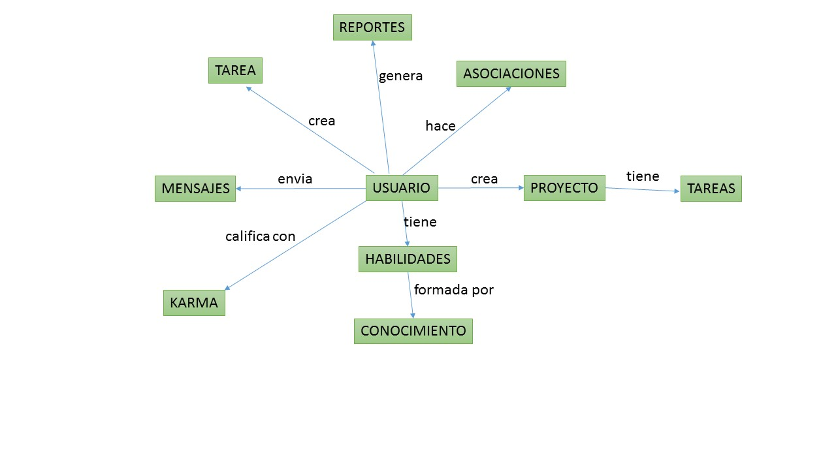

GLOSARIO INICIAL

**Administrador de base de datos:** Persona encargada de velar por la integridad de los datos y sus asociaciones, así como de autorizar las modificaciones que se desee hacer.

**Análisis de sistemas:** Estudio de una tarea o función para comprenderla y encontrar mejores maneras de realizarla.

**Análisis de sistemas:** Estudio de una tarea o función para comprenderla y encontrar mejores maneras de realizarla.

**Base de Datos:** Espacio de memoria utilizado para almacenar información.

**Evidencia:** si se logra visualizar el proceso que se realiza

**CDU:** Caso De Uso, expresión utilizada en programación para abreviatura.

**Confirmar:** Comprobar o ratificar que es verdadera una cosa.

**Distribuir:** Atribuir destino o posición a las partes de un todo.

**Formulario:** Que está hecho por formulismo.

**Información:** Noticia o dato que informa acerca de algo.

**Instancia:** Documento en el que se solicita oficialmente algo.

**Mostrar:** Exponer una cosa de forma que pueda ser vista por alguien con detenimiento.

**Necesidad:** Hecho o circunstancia en que alguien o algo es necesario.

**Opción:**  Posibilidad de elegir una cosa entre varias.

**Validación:** Efecto de validar.

**Modelo Conceptual:** Utilizado para diagramar las principales funciones de todo el sistema en resumen la lógica del sistema y como funciona

**FN:** Flujo Normal.

**FA:** Flujo Alterno.

**Karma:** Manera de calificar con puntaje las habilidades que los usuarios poseen.

DIAGRAMA ENTIDAD RELACION

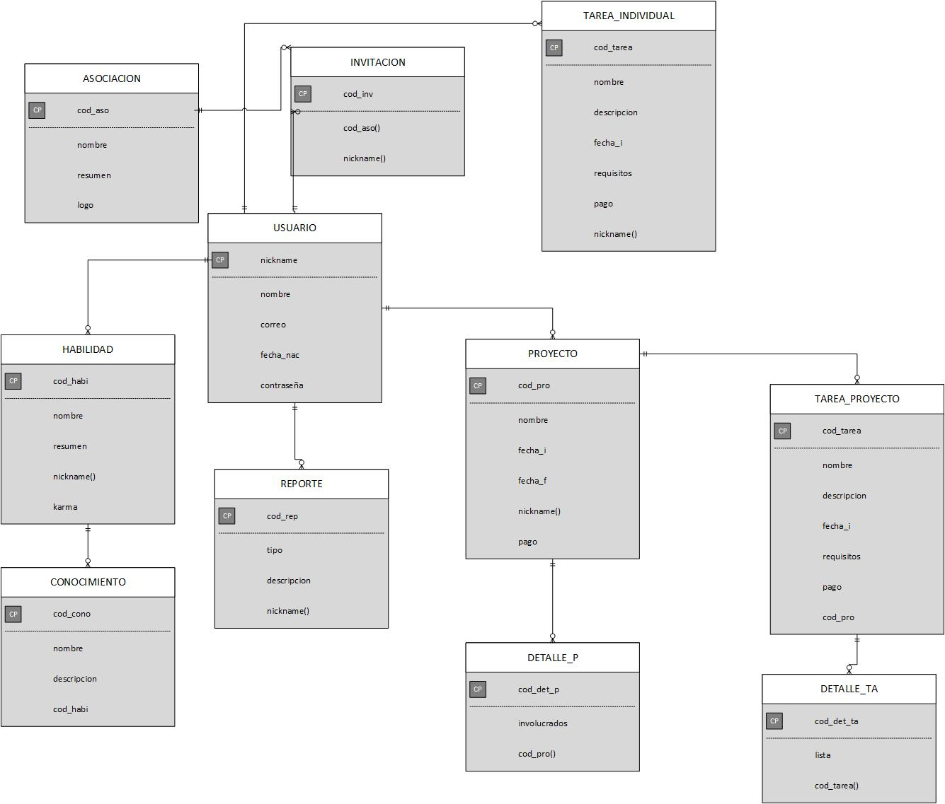

ARQUITECTURA

Presentacion:

La interfaz grafica será bastante intuitiva para que el cliente que la este usando pueda utilizarla de una mejor manera, las opciones serán claras y evitaremos la confusión al momento de guardar la información.



Logica

Esta aplicación tendrá como base principal el lenguaje de C# la cual será nuestro lenguaje de programación, dejando la información en el lugar correspondiente. Y en algunas partes del proyecto posiblemente se utilizara el lenguaje java.



Datos

utilizando para el almacenamiento de los datos y la creación de la base de datos el programa llamado MariaDB, esto nos permitirá que a través de relaciones con la base de datos poder almacenar la información y poder hacer las respectivas consultas de la información sin redundar en una misma.

PLANIFICACION